产品介绍 Overview
自封袋指压合就可以自动封口的包装袋，常见有夹链自封袋，吹骨（凹凸骨）自封袋等。
夹链自封袋（又称为密实袋，有贴骨袋，密封袋，夹链袋，龙骨袋，英文：Ziplock bags，Reclosable Bag, Zipper Closure Bag,Resealable Bag），以聚乙烯（LDPE）和高压线型聚乙烯（LLDPE)通过吹膜成型，热切机制袋，制成的一种可以重复封口的塑料袋。常见材质有PE,EVA,PO，多层复合拉链袋等。
用途：
自封袋可用于各种小型物品(饰品、小五金、玩具)的内外包装。用食品级的原料生产的自封袋可以存放各种小食品、茶叶，海产品等,防潮、防串味、防水、防虫、防止东西散落；自封袋还可用于服装及其他日常用品的包装，用途广泛。自封袋在吹膜生产时加入防静电母粒即可生产出防静电自封袋，一般应用于电子行业。
产品特点 Features
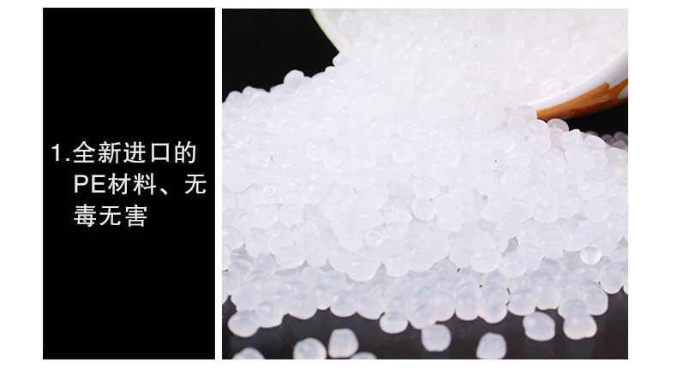
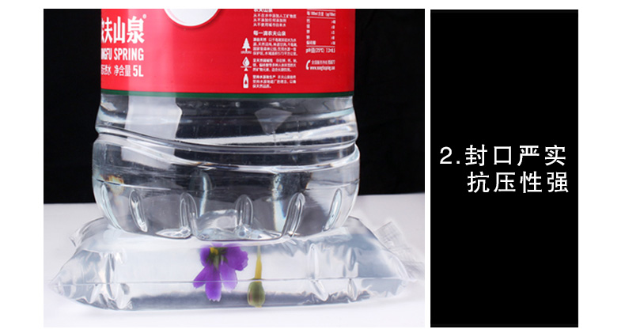
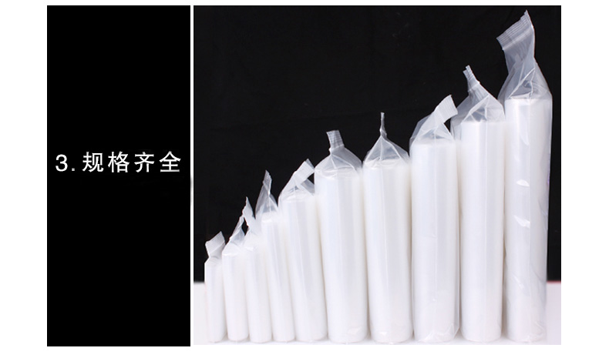

透明、无色、无味

拉链式封口条可防止物品掉落

防潮防污性好，延长保质期、保鲜等作用

采用PE材质，有效保护物品免划痕、擦伤

技术参数 Specifications
型号 | 10#
长度（mm） | 340
宽度（mm） | 240
双边厚度（丝） | 8
材质 | PE聚乙烯
颜色 | 透明
产品细节 Details
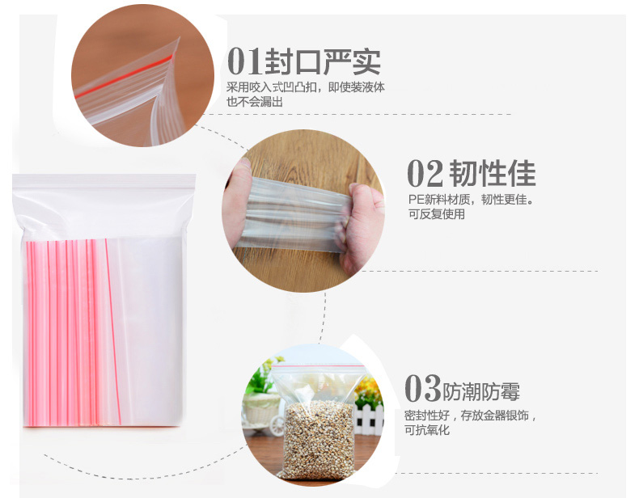
产品应用 Applications
